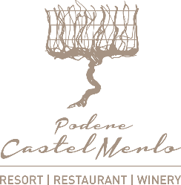

LIGHT LUNCH
dal 27 maggio al 31 maggio 2026

PRIMI PIATTI – FIRST COURSES

Riso Carnaroli mantecato con radicchio e zola 7

Risotto creamed with radicchio and gorgonzola cheese

Maccheroncini all’amatriciana 1-3-7
“Maccheroncini” pasta in Amatriciana sauce

Spaghetti freddi con crema di pomodorini gialli e stracciatella 1-7
Cold spaghetti with yellow cherry tomato velouté and stracciatella

SECONDI PIATTI – MAIN COURSES
Flan di melanzana, coulis di pomodoro e crema di parmigiano 3-7
Eggplant flan with tomato coulis and Parmesan cream

Filetto di maiale lardellato, jus de viande e patate 9-12
Larded pork tenderloin with jus and potatoes

Lavarello mantecato, crostone di polenta e crema di cipolla stufata 4-7

Creamed whitefish with polenta crostini and stewed onion cream

LA PASTICCERIA – THE PASTRY

Flan ai frutti di bosco 1-3-7
Mixed berry flan

Acqua/caffè e coperto inclusi
Water/coffee and service included
Vini del Podere Castel Merlo
Podere Castel Merlo wine
€ 5,00 a calice/for glass

€35,00 a persona/per person
(un primo a scelta, un secondo a scelta e dolce)
(one choice for each course)

Si prega di segnalare al personale di sala le eventuali intolleranze e allergie
Please inform our staff of any intolerance or allergies

